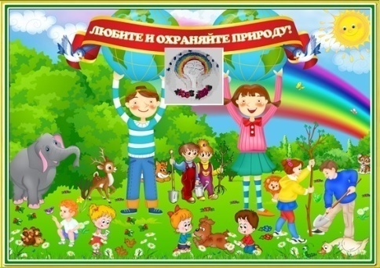
Экологический вестник

ХАСАВЮРТОВСКИЙ
ЭКОЛОГО- БИОЛОГИЧЕСКИЙ ЦЕНТР

.Мы не можем не вторгаться в природу
Июнь 2018 г. №10 (40)
Но мы можем изменить отношение к ней!

Выставка, посвященная Дню защиты детей
1 июня во многих странах мира отмечается Международный день защиты детей. Это не только один из самых радостных и любимых праздников для детворы, но и напоминание взрослым о том, что дети нуждаются в их постоянной заботе и защите, и что взрослые несут ответственность за них.
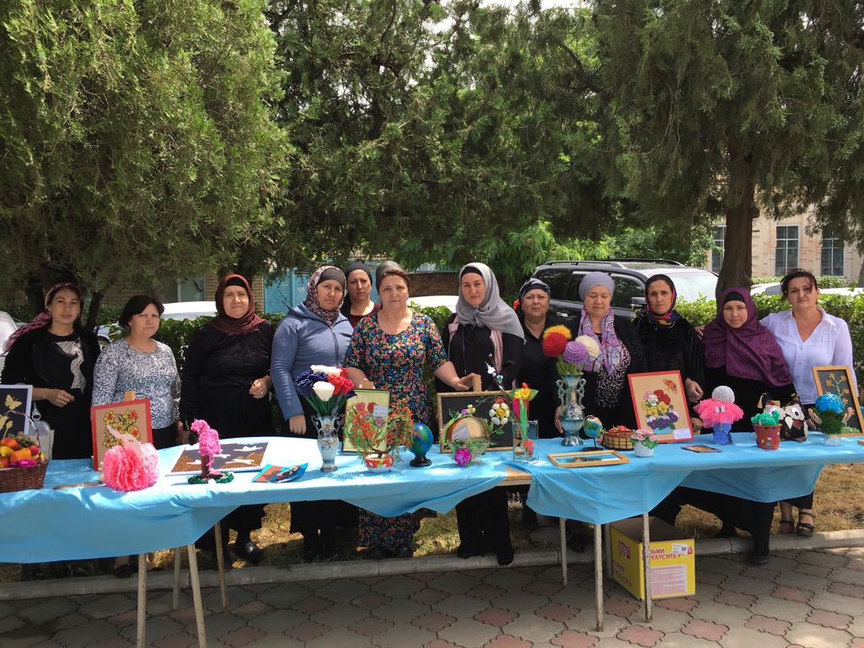
Участие педагогов ЭБЦ в праздновании Дня защиты детей
В этот день всё внимание взрослых обращено на детей: для них проводятся всевозможные развлекательные, культурно-массовые мероприятия. Многие учреждения и организации проводят акции, конкурсы, соревнования, направленные на вовлечение детей в общественную жизнь, способствующие укреплению дружбы и взаимопонимания между ребятами разных возрастов.
Не стал исключением и наш эколого-биологический центр.
Педагоги центра вместе с учащимися подготовили выставку детских работ: это интересные поделки из природного материала, цветочные композиции, панно.Выставку посетили учащиеся школ города, района.
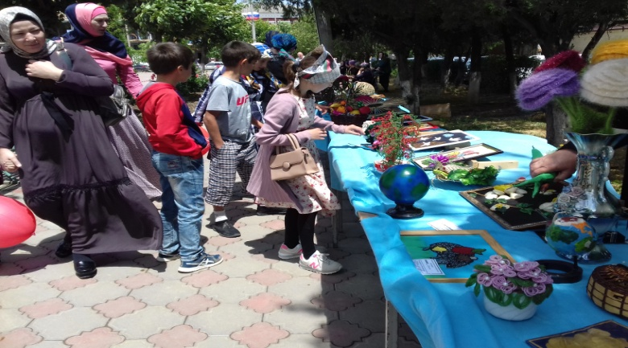
Учащиеся школ города и района на выставке

Поздравляя всех ребят с этим замечательным праздником, хочется пожелать им расти здоровыми, любознательными, добрыми, понимать и познать настоящую дружбу! День защиты детей – это напоминание взрослым о том, что на нашей планете все девчонки и мальчишки должны быть счастливыми, так давайте же окружать их любовью, заботой и вниманием, отдавая им тепло своих сердец!
Методист ЭБЦ Сайдулаева Л.У.

День защиты окружающей среды
5 июня российские экологи отмечают свой профессиональный праздник -День защиты окружающей среды Соответствующий Указ № 933 «О Дне эколога» подписал 21 июля 2007 года Президент России Владимир Путин. Всемирный день окружающей среды, или День эколога, отмечается практически во всех европейских странах. Этот праздник был установлен 15 декабря 1972 года по инициативе Генеральной Ассамблеи ООН, чтобы «обратить внимание общественности на необходимость сохранять и улучшать окружающую среду».
Это прекрасный праздник, который напоминает нам о вечных ценностях, о необходимости жить в гармонии с природой, о тех людях, которые всю свою жизнь посвятили охране окружающей среды. Но это не только праздник специалистов-экологов.
День эколога — это шаг вперёд, но этот праздник не заменит собой ежедневную работу сотен тысяч специалистов-экологов, а работа специалистов-экологов не может заменить собой повседневную жизнь миллионов наших сограждан, состояние их как общей, так и экологической культуры.
К сожалению, в нашей жизни присутствуют примеры наплевательского и варварского отношения к природе, как

со стороны чиновников и представителей бизнеса, так и со стороны простых граждан России.
С другой стороны, мы видим, что среди этих же социальных групп есть люди, которые из года в год повышают уровень своей как общей, так и экологической культуры, стараясь сделать что-то полезное для нашей страны и для своих городов и посёлков.
Не будем забывать, что слово народ однокоренное слово со словом природа. В основе — род. Мы должны быть едиными, как между собой, так и жить в единстве с природой.
Методист по экологии Батырбиева В.М.

Итоги республиканского конкурса
«Зеленая планета 2018»
В соответствии с Положением о Всероссийском детском экологическом форуме «Зеленая планета – 2018», а также во исполнение приказа Министерства образования и науки Республики Дагестан от №264-09/18 от 29 января 2018 г. «О проведении республиканского этапа Всероссийского детского экологического форума «Зеленая планета – 2018» (далее – форум) были проведены районные и городские этапы форума.
В оргкомитет республиканского форума были представлены 142 творческие работы учащихся из 7 городов и 26 районов
Учащиеся школ Хасавюрта также приняли участие в республиканском этапе конкурса в 6-ти номинациях. В двух номинациях они заняли призовые места.
Номинация «Современность и традиция» – конкурс коллекций моделей одежды национальных костюмовсвоего региона.
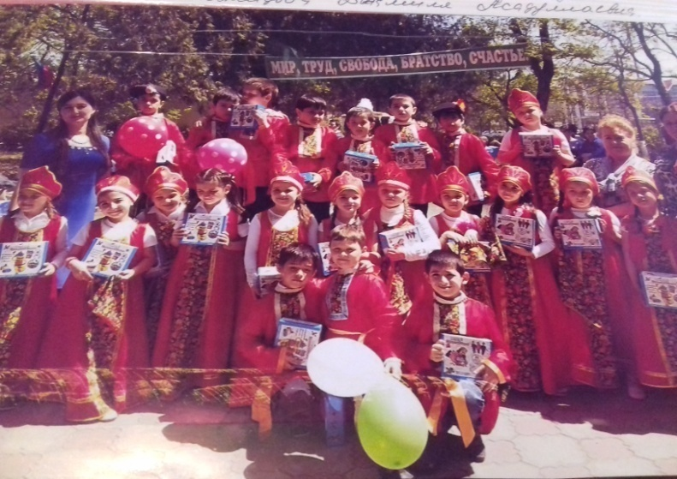
Коллектив «Лучики», занявший 2 призовых места в конкурсе «Зеленая планета 2018»
I место – Творческий коллектив «Лучики» учащихся 2 «б» класса МКОУ «СОШ №12» г. Хасавюрт за работу «Мой Дагестан». Руководитель – Абдулмажидова Джамиля Асадуллаевна, учитель нач.классов МКОУ «СОШ №12».
Номинация «Природа. Культура. Экология» – конкурс сольных и коллективных исполнений песен о добрых делах, театрализованные постановки и выступления
II место – творческий коллектив учащихся 2 «б» класса «СОШ №12» г. Хасавюрт за работу «Добрая песня». Руководитель – Абдулмажидова Джамиля Асадуллаевна, учитель начальных классов «СОШ №12».
Поздравляем коллектив «Лучики» и их руководителя с заслуженными наградами.
Зам.директора по УВР Балатова Н.А.

Итоги республиканского этапа конкурса
«Юные фотолюбители - 2018»
С1-10 апреля 2018г. в учреждениях образования города был проведен внутришкольный этап конкурса «Юные фотолюбители - 2018», посвященного 100-летию системы дополнительного образования в России среди учащихся школ города в котором приняло участие 1250 уч-ся. Конкурс проводился в целях воспитания у подрастающего поколения интереса и любви к фауне родного края, привития подрастающему поколению чувства ответственности за сохранение окружающей фауны своего региона, бережного отношения к диким животным, а также поддержки и развития познавательной и социальной активности школьников. Конкурс проводился по следующим номинациям: «Птицы», «Звери», «Насекомые», «Рептилии», «Портрет», «Жанр», «Пейзаж», «Серия» по 2 возрастным категориям.
Работы занявшие 1места в общешкольном этапе были представлены на участие муниципальном этапе конкурса, который проходил в ЭБЦ 15 апреля. Всего на муницмпальный этап было представлено 320 работ.
Членами жюри из педагогов ЭБЦ 15апреля 2018года были подведены итоги муниципального этапа конкурса.
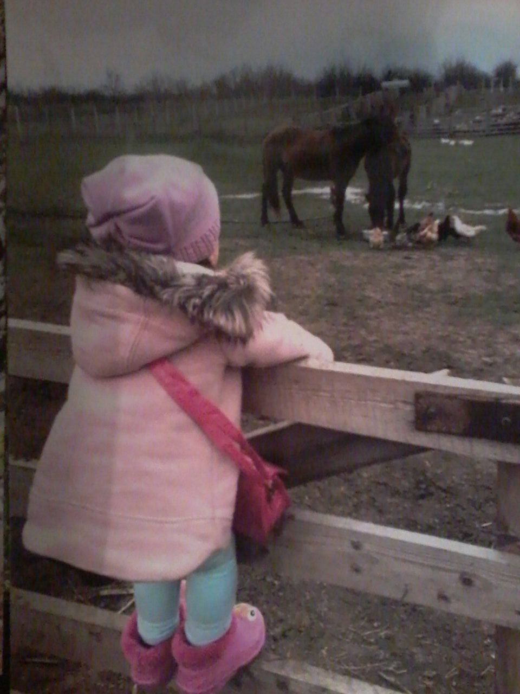
Работа, занявшая 2 место в республиканском этапе
Работы, занявшие 1 места в муниципальном этапе (всего 16 работ), были представлены для участия на республиканский этап фотоконкурса «Юные фотолюбители - 2018» в ГБУ ДО РД «МАН РД» 30.04. 2019 года в номинациях: «Птицы», «Насекомые», «Звери», «Рептилии», «Портрет», «Пейзаж», «Серия», «Жанр» по 2 возрастным категориям.
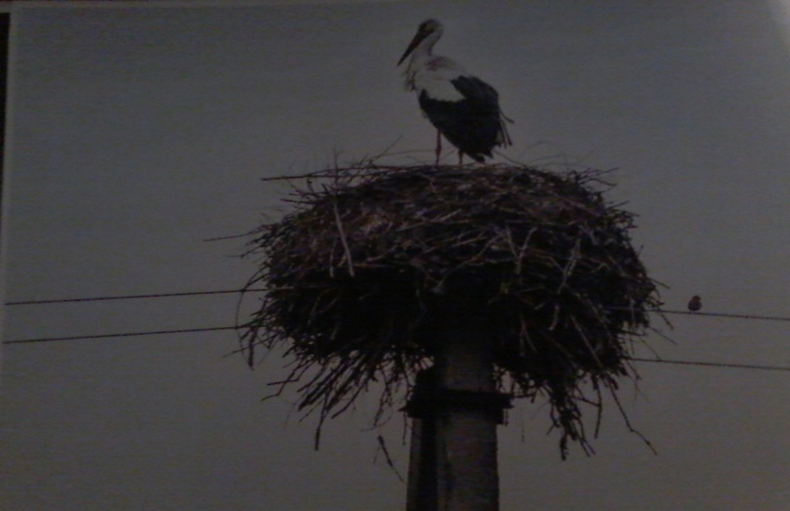 Работа, занявшая 3 место в республиканском этапе

По итогам республиканского фотоконкурса награждены следующие уч-ся:
в номинации «Жанр» 1возрастная группа(10-14 лет)
II место – Айзулаева Лимда, ученица МБОУ «Гимназия №1» г. Хасавюрта, за работу «Ах, лошадки». Руководитель – Наибова Нурьян Саидовна, педагог «Гимназии №1»;
в номинации «Птицы» 1возрастная группа (10-14 лет)
III место–Атаева Арапат, ученица СОШ № 7 г. Хасавюрт, за работу «Аист»; руководитель – Мурзаханова Рузминат Джумагазиевна, учитель биологии СОШ.№ 7;
Педагог ДО ЭБЦ. Джабраилова Р.А.
Республиканский слет юных экологов
С 9 по 11 июня экологов на базе детского оздоровительного лагеря «Надежда» в Махачкале.
прошел республиканский этап ХVIII Всероссийского слета юных .Мероприятие было посвящено 100-летию дополнительного образования в России и проводилось в целях привлечения учащихся к практической деятельности по сохранению окружающей среды и формированию у них экологически ответственного мировоззрения.
Всего участниками слета стали более 150 школьников – победителей районных и городских этапов со всей республики. Конкурс проходил в два тура – теоретический и практический.
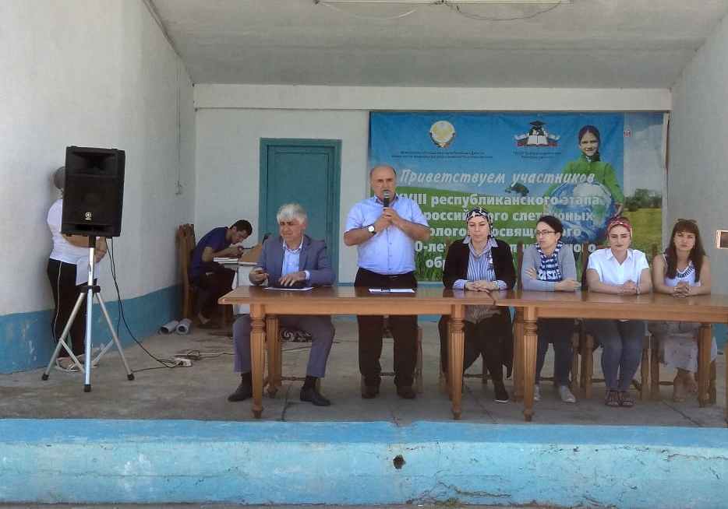
Открытие слета
Первый тур включал в себя тесты и собеседование в области естественнонаучных дисциплин. Практический тур проходил в полевых условиях по разделам «гидробиология», «почвоведение», «зоология» и «ботаника». Так, участникам необходимо было измерить глубину, ширину и скорость течения водоема, проанализировать механический состав почвы, визуально определить птиц и следы жизнедеятельности животных, а также составить список видов растений на участке исследования.
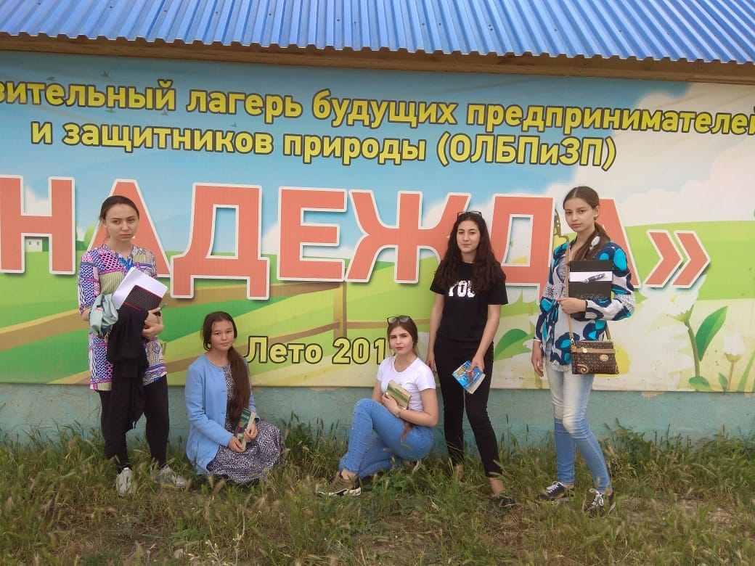
Участницы слеты из Хасавюрта

На республиканский этап Хасавюрт представили победители муниципального этапа конкурса:
Конкурс «Почвоведение»
Дагирова Тамила– 9кл. СОШ №8
Конкурс «Зоология»
Кульмухамедова Назгуль - 8кл. СОШ №11
Конкурс «Гидробиология»
Яхьяева Алина– 9кл. ХМЛ
Конкурс«Ботаника»
Биймурзаева Аида– 9 кл. ХМЛ
Конкурс «Экология»
Балабуха Яна- 10м\/б ХМЛ
По итогам конкурсных заданий победителями регионального этапа Всероссийского слета юных экологов стали ученица Дарадамурского лицея Гергебильского района Сакинат Гайдарова по разделу «Гидробиология», ученик Хазарской Средней образовательной школы Дербентского района Амирхан Бабаев по «Зоологии», учащийся Кизлярской СОШ № 6 Султан Патахов по «Почвоведению», ученица каспийской СОШ № 6 Диана Адигюзелова по разделу «Ботаника» и ученик Хазарской СОШ Дербентского района Рамазан Исабеков по теоретическому туру в разделе «Экология».
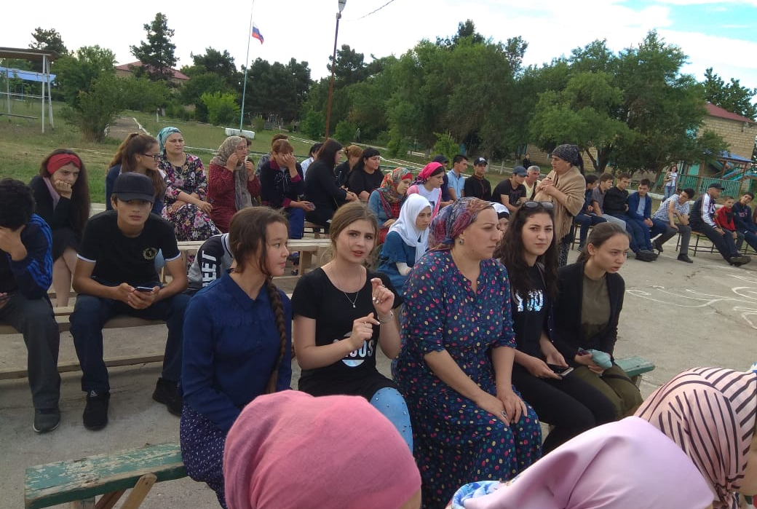
В ожидании итогов слета
Победителей и призеров республиканского этапа наградили ценными призами и дипломами организаторов конкурса – Минобрнауки РД, Министерства экологии и природных ресурсов республики и Малой академии наук Дагестана.
Все финалисты представят республику на Всероссийском этапе слета.
Педагог ДО ЭБЦ Батаева М.И.
Летний лагерь «Тополек» в ЭБЦ
А все-таки на свете придумано не зря: Что открывают двери ребятам лагеря!»
Вот и закончился ещё один учебный год. Пришёл долгожданный, лёгкий, светлый, пропитанный запахами цветов и трав, самый яркий из всех месяцев в году. Месяц солнца, самых коротких ночей и первых летних гроз. Ночи становятся теплее, дни жаркими и сухими. Это месяц- июнь. месяц птичьих концертов, самых светлых в году суток и смех детворы. Для 62 ребят распахнул свои двери с 4 по 23 июня лагерь дневного пребывания «Тополек» в МКУ ДО «Эколого-биологический центр».
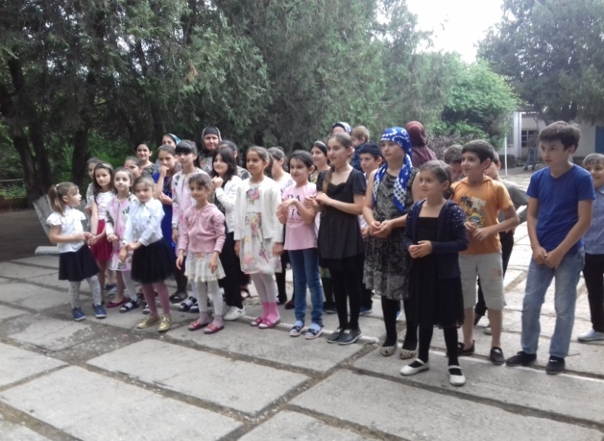
Открытие лагеря
Воспитательная ценность системы летнего отдыха состоит в том, что она создаёт условия для педагогически целесообразного, эмоционально привлекательного досуга школьников, восстановления их здоровья, удовлетворения потребностей в новизне впечатлений, творческой самореализации, общении и самодеятельности в разнообразных формах, включающих труд, познание, искусство, культуру, игру и другие сферы возможного самоопределения.
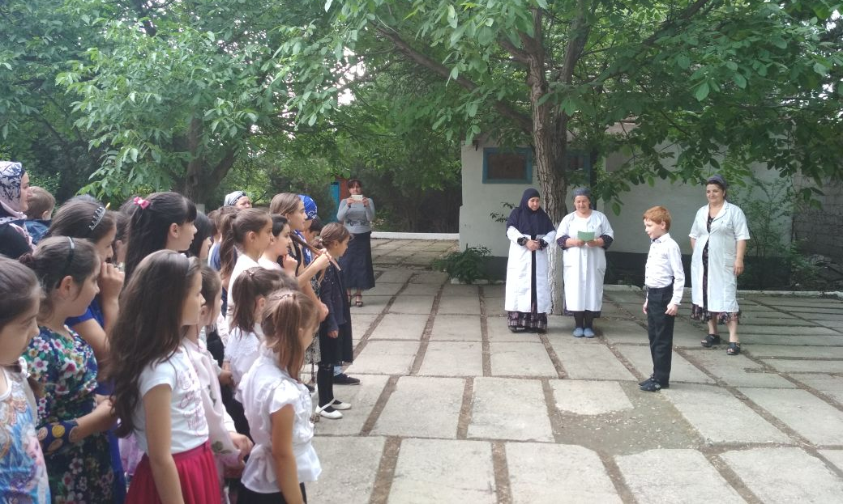
Конкурс чтецов
В течение всей смены ребята были вовлечены в калейдоскоп различных событий. Каждый следующий день был не похож на предыдущий и наполнен новыми впечатлениями, общением друг с другом. Для каждого ребенка лагерь открылся своей гранью: кто-то нашел новых друзей, кто-то открыл в себе новые творческие способности, кто-то узнал, что трудиться это интересно, а кто-то научился не огорчаться при поражениях. Веселая обстановка, много новых друзей всегда позитивно влияют на мировозрение ребенка и заряжают его внутринними силами и приятними эмоциями на весь оставшийся год!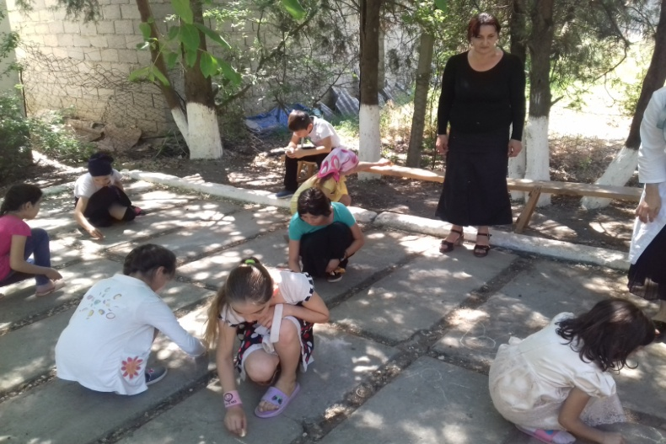
Конкурс рисунков на асфальте

Большое внимание уделялось не только пропаганде культуры и здоровому образу жизни, но и изучению правил дорожного движения, пожарной безопасности. Проводились беседы, направленные на психологическую поддержку ребенка, игры на сплочение и проявление ярких индивидуальных качеств.
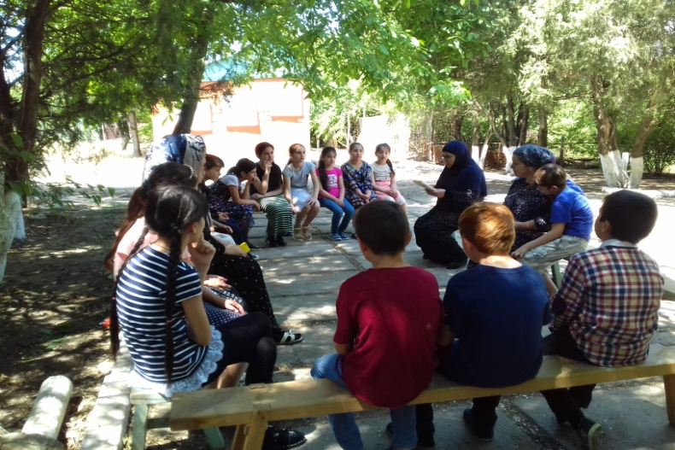
Проведение викторины «А знаете ли вы…,»
Естественно, что укреплять здоровье нельзя без спорта. Наши дети принимали активное участие в спортивных мероприятиях, таких, как «Зарница», «Веселые старты», «Веселый дельфин», «Пожарная эстафета». Ежедневно проводилась зарядка и танцевальные разминки, игры на свежем воздухе.
Также были проведены различные конкурсы: конкурс рисунка на асфальте, конкурс рисунка с закрытыми глазами, конкурс чтецов,танцевальный конкурс.
С детьми были проведены экскурсии в городские парки и в музей.
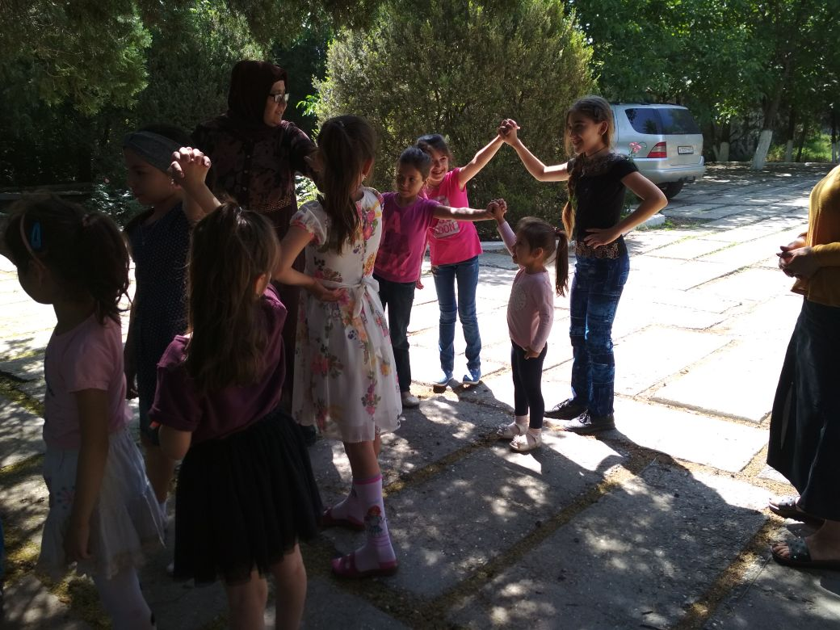
Подвижные игры
Надеемся, что дни, проведенные в лагере дневного пребывания «Тополек» надолго запомнятся ребятам и останутся наполненными незабываемыми впечатлениями, полезными делами и приятными воспоминаниями.
Зав.отделом по ОМР Порсукова А.А.

Редколлегия:
Редактор -- А.А.Омаров
Отв. Секретарь-З.М.Черивханова
Вёрстка Л.У.Сайдулаева
Фотографии И.В.Умаров
г.Хасавюрт ул.Заречная пр.1 д.2

г.Хасавюрт ул.Заречная пр.1 д.2

